Федеральное государственное автономное

образовательное учреждение высшего образования

«Волгоградский государственный университет»

институт Математики и информационных технологий

кафедра Информационных систем и компьютерного моделирования

УТВЕРЖДАЮ

Зав. каф. ИСКМ

________________ А.В. Хоперсков

«____» ____________ 20____ г.

**ОТЧЕТ**

**о прохождении производственной практики, преддипломной практики**

|  |  |  |  |
| --- | --- | --- | --- |
| Студент | Губенко Иван Борисович | | |
| Направление подготовки | 09.03.04 Программная инженерия | | |
| Группа | ПРИ-171 |  | |
| Руководитель практики | С.О. Зубович | к.ф.-м.н., ведущий специалист 3 уровня ООО «Миго-групп» | |
| Ответственный за организацию практики | С.С. Храпов | к.ф.-м.н., доцент каф. ИСКМ | |
| Место прохождения практики | ВолГУ, каф. ИСКМ | | |
|  |  | |  |

**1. Отметка о прохождении практики**

|  |  |
| --- | --- |
| Прибыл на практику  «____» _________ 20___г.  Студент  _______________ Губенко И.Б.  (подпись)  Руководитель практики  __________________ Зубович С.О.  (подпись) | Выбыл с практики  «____» __________ 20___г.  Студент  _______________ Губенко И.Б.  (подпись)  Руководитель практики  ___________________ Зубович С.О.  (подпись) |

**2. Цель и индивидуальные задания на период практики**

В качестве цели практики были выделены следующие направления:

1. получение навыков и опыта по направлению подготовки;
2. сбор материала для написания выпускной квалификационной работы (бакалаврской работы);
3. Изучить рекомендуемую научную литературу и ознакомиться с способами расчёта остаточного напряжения и деформаций металлоконструкций;
4. Создать информационною модель программного комплекса для расчета остаточного напряжения и деформаций металлоконструкций
5. Реализовать программный комплекс для расчета остаточных напряжений и деформаций металлоконструкций

В результате прохождения производственной практики, преддипломной должны быть сформированы следующие компетенции:

УК-1 Способен осуществлять поиск, критический анализ и синтез информации, применять системный подход для решения поставленных задач

УК-4 Способен осуществлять деловую коммуникацию в устной и письменной формах на государственном языке Российской Федерации и иностранном(ых) языке(ах)

ПК-1 Способен проводить научно-исследовательские и опытно-конструкторские разработки

ПК-3 Способен разрабатывать тестовые случаи, проводить тестирование и исследовать результаты

ПК-5 Способен осуществлять концептуальное, функциональное и логическое проектирование программно-информационных систем

## 3. Описание темы выпускной квалификационной работы

Тема – «Программный комплекс для расчета остаточных напряжений и деформаций металлоконструкций»

Научный руководитель – к.ф.-м.н., доцент каф. ИСКМ С.С. Храпов

Целью данной работы является изучить и пройти все этапы разработки программного обеспечения при создание программного комплекса программного комплекса для расчета остаточных напряжений и деформаций металлоконструкций.

Для повышения качества и скорости разработки программного комплекса требуется декомпозировать все процессы и разбить их на несколько этапов.

Одна из первостепенных задач при старте разработки — это изучение предметной области. Избыточное изучение предметной области способствует уменьшению количества конфликтных ситуаций или проблем, которые могут возникнуть на этапе проектирования

Важным этапом разработки качественного программного обеспечения, является этап проектирования системы. На этом этапе требуется полностью определить всю спецификацию для разработки. Определить с какой целью создается программное обеспечение, оценить затраты и вложения, так же требуется утвердить алгоритмы и способы реализации. В результате составления информационной модели должно полностью сформироваться представление о работе готового программного обеспечения и вариантах его использования.

Первым этапом создания информационной модели является постановка задачи, и определение с какой целью создается программное обеспечение.

Вторым этапом является анализ объекта. В результате второго этапа выявляются составляющие объекты и расстановка связей между ними.

Во время третьего этапа строится информационная модель. Построения связано с задачами и целями объекта моделирования, все объекты включают в себя большое количество параметров и свойств, при построении выделяются значимые свойства.

По итогу в результате проектирования собирается информационная модель системы, представляющая собой модель организации работы системы.

Информационная модель включает в себя схематичное пояснение, каким образом работает программа и при каких входных данных происходит функционирование системы и получении выходных данных.

Информационная модель является полезным и важным инструментом, при создании сложных комплексов и систем.

Информационная модель позволяет проконтролировать технические вопросы и минимизировать возникновение неточностей и ошибок при реализации в будущем.

Следующим и заключительным этапом в разработке будет переход на стадию написания кода. Написание кода это в большинстве случаев итерационный процесс, который требует максимальной внимательности и осторожности ведь любое даже незначительное отклонение от спроектированной архитектуры может привести к неработоспособности проекта и потери времени и средств на исправление. Поэтому при попытке изменения архитектуры приложения, требуется сначала вернуться на стадию проектирования и провести анализ заявленных изменений

Актуальность работы:

В настоящее в предприятия внедряются все больше новых технологий, которые требуют большего контроля качества для получения приемлемого качества изделий. Одной из таких технологий является аддитивное производство. С каждым годом все больше предприятий и организаций начинают использовать методы аддитивного производств. С ростом популярности аддитивного производства у потребителя появляются новые требования для повышения производительности станков. Оптимизация производства один из ключевых факторов влияющих на общую прибыль предприятия, уменьшая число бракованных деталей, позволяет экономить средства и ресурсы, повышая общую производительность предприятия. Одним из вариантов оптимизации в сфере аддитивного производства это прогнозирования деформаций которые могут возникнуть при производстве изделия. Значительно дешевле произвести компьютерное моделирование метода аддитивного производства и получить информацию о том какого качества получится модель. Текущий рынок программного обеспечения для расчета остаточного напряжения предлагает программные комплексы для внедрения в крупные предприятия и цена у них соответствующая.

Задачи на преддипломную практику:

1. Изучить рекомендуемую научную литературу и ознакомиться с способами расчёта остаточного напряжения и деформаций металлоконструкций;
2. Создать информационною модель программного комплекса для расчета остаточного напряжения и деформаций металлоконструкций
3. Реализовать программный комплекс для расчета остаточных напряжений и деформаций металлоконструкций
4. **Характеристика полученных результатов**

## 1 Изучение предметной области для создания программного комплекса расчета остаточных напряжений и деформаций металлоконструкций

## 1.1 Методы аддитивного производства изделий из мелкодисперсного металлического порошка

Аддитивное производство (АП) – технология создания трехмерных изделий на основе цифровой модели путем послойного добавления материала. Эта особенность делает возможным создания сложных изделий по смоделированной объемной модели без создания дополнительной оснастки или литьевых форм [1]. Изделия высокой сложности могут быть созданы в короткие сроки без дополнительных действий. Благодаря этому сейчас аддитивное производство принимается в качестве инновационной парадигмы проектирования и производства в различных сферах деятельности человека и используется для создания изделий. Один из векторов развития аддитивного производства – гибридное изготовления деталей, включает в себя сам процесс послойного производства деталей и дополнительную механическую обработку. Гибридный способ изготовления подходит для производства больших деталей низкой и средней сложности [2].

## 1.1.1 Селективная лазерное спекание, обзор метода аддитивного производства

Селективное лазерное спекание (Selective laser sintering - SLS) - значимый метод в аддитивных технологиях. Осуществляется с помощью использования лазерных излучателей высокой мощности [3]. Специальный порошок, который имеется в камере, с помощью тонкого равномерного слоя помещается на рабочую область особым роликом, что помогает разравнивать порошок. Луч лазера обрисовывает на поверхностном слое порошка силуэт модельного сечения. С помощью подвижного зеркала устанавливается направление луча лазера [4].   
Лазерный луч представляет собой сфокусированный тепловой источник, в котором осуществляется спекание гранул материала, в результате чего создается металл или же твердый полимер, на месте, где проходил лазерный луч. Так образуется каждый новый слой намеченной детали. Платформа рабочей камеры является подвижной и после того, как произвелась лазерная обработка слоя, она спускается вниз с целью нанести последующий слой порошка на предыдущий затвердевший слой. Одновременно дно в камере хранения порошка перемещается наверх. Валик разравнивателя наносит новый порошковый слой, накрывая прошлый слой, под влиянием лазера текущий слой спекается с прошлым. Процесс повторяется пока модель полностью не выполнится. Таким образом, распечатываемое изделие вырастает снизу-вверх. В наличие поддержек нет необходимости, так как порошок, который еще не затвердел обволакивает изделие и в процессе 3D-печати удерживает его составляющие. SLS технологии применимы во многих сферах: медицине, авиастроении, строении машин, космонавтике. На рисунке 1 продемонстрирована схема устройства 3D-принтера технологии селективного лазерного спекания [5].

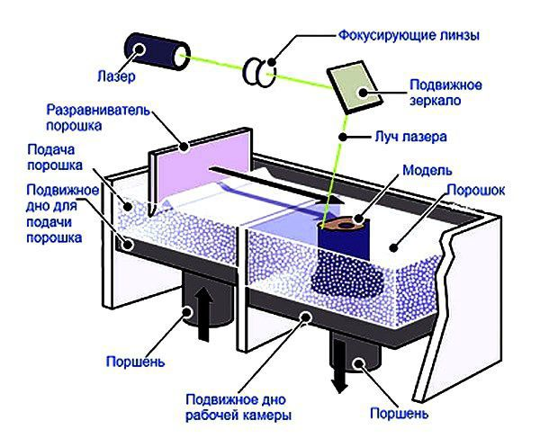

Рисунок 1 – Схема SLS 3D-принтера

Преимущества изготовления деталей селективным лазерным спеканием:

1. большая производительность: SLS-принтеры не требуют полного расплавления частиц материала, это способствует более быстрой работе, по сравнению с остальными порошковыми 3D-принтерами;
2. достоинства в механических свойствах выполненных деталей: хорошая прочность изделия, точность, поверхность обладает достаточным качеством;
3. благодаря объемной печатной камере существует возможность изготавливать изделия больших размеров или набор миниатюрных объектов за единственную печать;
4. процесс печати обеспечивает малое количество отходов, незадействованный материал можно применять в печати снова.

## 1.1.2 Обзор метода аддитивного производства, Электронно-лучевая плавка

Электронно-лучевая плавка («Electron Beam Melting» или EBM) – метод аддитивного производства изделий из металла. Электронно-лучевой плавка сопоставима с технологией выборочной лазерной плавкой (SLS). Отличием является только в источнике энергии для плавки в EBM используются электронные излучатели вместо лазеров. В технологии электронно-лучевой плавки используются мощные пучки электронов для сплавления порошкового металла в вакуумной среде камеры [6]. Электронно-лучевая плавка создает детали особо высокой плотности и прочности. Сочетание высокой температуры и вакуума позволяет добиться уменьшения внутреннего напряжения. Благодаря уменьшения внутренних дефектов увеличивается прочность изделия, и дальнейшая термообработка изделия не требуется дальнейшая. На рисунке 2 изображена схема устройства 3D-принтера c технологией электронно-лучевой плавки.

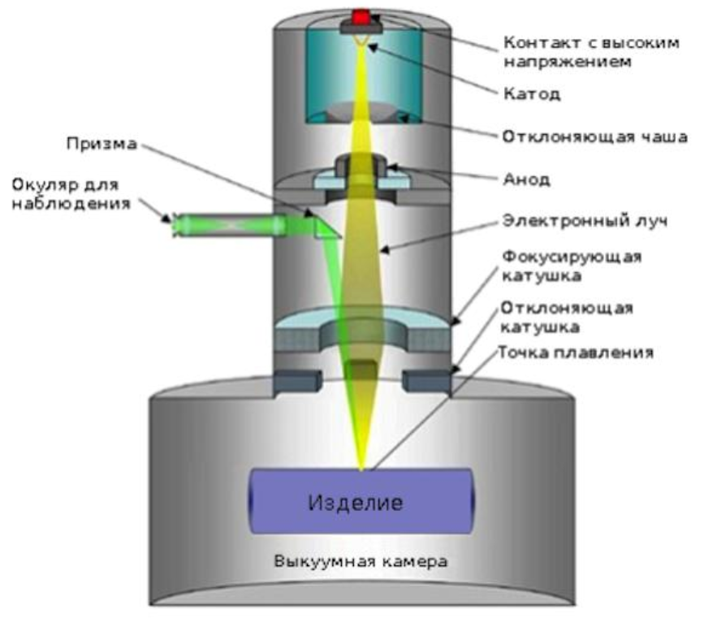

Рисунок 2 – Схема устройства EBM 3D-принтера

EBM обладает высокой скоростью построения модели, за счет высокой мощности излучателя. Основное различие технологий DMLS и EBM заключается в следующем:

1. разные источники энергии. В DMLS волокно-оптический лазер, а в EBM применяется электронный луч;
2. условия среды. Как упоминалось ранее, в DMLS печать протекает в среде защитных газов, а в EBM в вакууме.

Преимущества EBM:

1. низкий уровень внутренних дефектов;
2. хорошие свойства материала (а также усталостные свойства);
3. минимальные остаточные напряжения;
4. малое количество отходов.

Необработанные детали, полученные данным методом, имеют качество поверхности, сравнимую с деталями, полученными литьем под давлением [7].

## 1.1.3 Обзор метода аддитивного производства. Прямое лазерное спекание

Прямое лазерное спекание металлов (DMLS) – метод аддитивного производства изделий из металла. Технология DMLS очень схожа с технологиями SLS и SLM.

В технологии прямого спекания используется мелкодисперсный порошок. Технология заключается в том, что порошок поступает в камеру в количестве, которое необходимо для создания одного слоя. Далее, разравнивающий валик наносит слой и удаляет лишний. Затем, лазерная головка спекает частицы только что нанесенного порошка с предыдущем слоем, по контуру цифровой модели.

В качестве источника энергии для спекания металлического порошка используются оптоволоконные лазеры относительно высокой мощности порядка 200 Вт. Имеется возможность увеличить производительность за счет использования более мощных лазеров.

Технология DMLS подразумевает наличие поддержек для печатаемого изделия, само изделие должно быть закреплено на основании, а у всех выступающих элементов должны быть поддержки.

## 1.2 Качественная характеристика готовых изделий, произведенных методами аддитивного производства. Остаточное напряжение

В процессе создания деталей технологиями аддитивного производства в объеме материала появляются крупные градиенты температуры, а также технологические остаточные напряжения, которые приводят к повреждению формы изделия, искажению параметров объекта, как механических, так и эксплуатационных, разрушению детали во время самого производства [8]. Чтобы отработать режимы аддитивного производства, а также оптимизировать технологический процесс следует произвести сначала построение процесса формирования изделия послойно, которое сводится к решению термоконверсионных задач с помощью большого количества различных вариантов. Остаточные напряжения — это деформация и пропорциональное ей напряжение в твердом теле при отсутствии внешних механически воздействий на него [9].

Остаточное напряжение появляется в изделии при термической обработке, механическом воздействие и других воздействиях.

Проявление остаточного напряжения при трансформации из жидкого агрегатного состояния в твердое мотивируется тем, что застывание изделия начинается с поверхности, которое сопровождается сжатиями и усадкой. Быстрое застывания внешнего слоя провоцируют возникновение внутреннего напряжения [10].

Остаточные напряжения могут быть специально созданы для получения каких-либо определенных конструктивных свойств или быть вредными. Негативные остаточные напряжения — это скрытый дефект. Для предотвращения и уменьшения остаточного напряжения осуществляется комплекс мер.

## 1.2.1 Причины возникновения остаточного напряжения при аддитивном производстве

При аддитивном производстве сложных металлических изделий слой металлического порошка поэтапно нагревается и охлаждается. После нанесения следующего слоя предыдущий подвергается повторному нагреву, в результате происходит сплавление двух слоев в единое целое. К окончанию печати все слои подвергались множественному изменению температуры, приводящему к появлению в детали остаточных деформаций.

Неравномерное нанесение порошка, а также циклическое тепловое сжатие и расширение провоцирует образование дефекта микроструктуры. На уровне макроструктуры возможно появление дополнительных деформаций, обусловленных сложной формой детали или конструкцией опор. Эти и многие другие варианты событий могут стать причиной сбоев печати: деформации, нарушение заданных размеров, растрескивание, разломы [11].

Причинами появления дефектов, присуще для лазерного плавления, могут быть различные факторы, включая скорость перемещения и мощность лазера. Причинами технологических дефектов может быть слишком высокая или низкая скорость перемещение луча лазера и пучка электронов и слишком большая или маленькая выходная мощность лазера. При недостаточной мощности в зоне нанесения порошка фрагменты, оставшиеся нерасплавленными, образуют полости и поры произвольной формы. Если мощность слишком избыточна, появляются вкрапления газа, которые представляют собой круглые поры [12].

На процесс производства и качество выходной детали влияют множество факторов включающие в себя подачу газа, материал и другие факторы.

## 1.2.2 Способы минимизации остаточного напряжения при аддитивном производстве

При использовании технологии селективного лазерного плавления порошковый металл после расплавления быстро затвердевают, это приводит к усадке и появлению внутренних напряжений. Эти негативные последствия приводят к уменьшению прочности и максимально допустимой нагрузки, на которую будет рассчитано изделие. Внутренне напряжение в готовом изделии, полученном технологией селективного лазерного плавления, может значительно уменьшиться путем посттермической обработки.

Термическая обработка применяется для изменения структурно-фазового состояния материала с целью увеличения пластичности и прочности. Слишком высокая скорость прохождения лазерного луча по слою в селективном лазерном плавлении содействует быстрому охлаждения материала и появлению нетрадиционной микроструктуры. В отдельных случаях такая микроструктура оказывается пагубное воздействие на изделие, для предотвращения негативных воздействий требуется термообработка, которая изменит структурно-фазовое состояние материала.

Количество микродефектов в структуре изделия, созданное технологией селективного лазерного плавления, можно ограничить, используя горячее изостатическое прессование (ГИП). Использование ГИП позволяет получать изделия с плотностью практически 100%. Поры существенно оказывают воздействие на механические свойства детали при циклических нагрузках. Применение ГИП заметно увеличивает усталостную прочность образцов, изготовленных методом селективного лазерного плавления, и приближает ее значение к значениям изделий, полученных традиционными методами.

Для устранения уменьшения количества дефектов используются разные схемы сканирования, т.е. обработки слоя лазером. Вместо сканирования всех слоев в одном направлении возможно применить послойное чередование направления движения лазера. Схема чередования сканирования изображена на рисунке 3

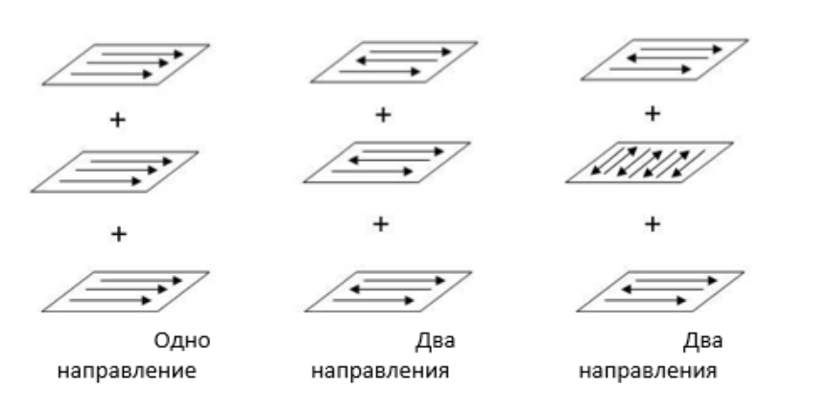

Рисунок 3 – Схемы чередования направлений движений лазера

Также может применяться метод штриховки «шахматной доски». Метод шахматной доски заключается в том, что проходы лазера производятся по принципу шахматной доски слой делится на клетки, и луч поочередно воздействует на черные и белые клетки перпендикулярно друг другу как на рисунке 4.

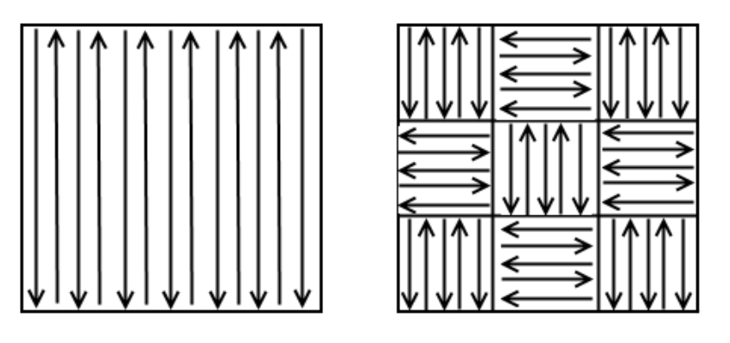

Рисунок 4 – Обычный метод сканирования и метод шахматной доски

Применение разных способов обработки способствует получению высокой плотности изделий (менее 1 % пористости). Одновременное использование нескольких методов способствует изготовлению изделия со сложной формой, при проведении контроля качества и механических испытаний, изделия по параметрам схожи с образцами, созданными путем литья.

## 1.2.3 Методы прогнозирования и определения остаточного напряжения при аддитивном производстве

Для определения и рассмотрения дефектов внутренней структуры изделий из большинства материалов могут использоваться томографы. Томограф чрезвычайно удобен и полезен для отработки технологий аддитивного производства. Томограф очень удобен для определения внутреннего качества изделия. Томограф так же может использоваться для итогового контроля ответственных металлопорошковых изделий с повышенными требованиями герметичность и качество структуры материала.

Компьютерная томография делает возможным просмотреть внутреннюю структуру напечатанного изделия, определить наличие пор с высоким разрешением, получить объемное изображение изделия. Использование томограммы позволяет получить визуализацию сечения изделия и объемную модель в целом

Компьютерное моделирование дает возможность прогнозировать исход 3D-печати и рассчитывать выходные параметры готовой детали, тем самым уведомляет о возникновение проблем до начала печати. Последующее изменение трехмерной модели с учетом уже известных проблем обеспечивает успешное построение изделия высокой точности и качества [13].

## 1.3 Математическая модель процесса аддитивного производства и расчета остаточного напряжения

Для того чтобы программный комплекс для расчета остаточных напряжений и деформаций выполнял свои основные функции требуется смоделировать несколько физических процессов, к которым относится теплоперенос и распределение напряжений и деформаций. Для построения полей остаточного напряжения, вызванного циклическим нагреванием-остыванием модели теплоперенос должен рассчитываться каждую итерацию в каждой ячейке (вокселе). Математическая модель должна учитывать геометрию производимой модели на каждом шаге. Математическая модель должна учитывать множества параметров аддитивного производства: температуру источника, коэффициент теплопроводности материала, размер вокселя, скорость сканирования модели, время обработки одного вокселя и т.п.

## 1.3.1 Численная реализация процесса аддитивного производства металлоконструкций

Процесс аддитивного производства селективной лазерной плавки представляет собой непрерывный процесс нагрева мелкодисперсного металлического порошка на рабочей области в конкретной точке, то есть у нас есть несколько основных представлений материала которые будут иметь разный параметры и разный коэффициент теплопроводности. К основным типам материла будут относиться: мелкодисперсный порошок, сплавленный порошок, материал несплавливаемой подложки, воздух или инертная среда в которой обычно протекает процесс производства. Рабочая камера представляет собой замкнутую систему.

Для моделирования теплопереноса будем использовать уравнение теплопроводности:

В этом уравнение описана нелинейная зависимость коэффициента K от T, где K – коэффициент теплопроводности, T – температура или энергия, x – пространственная координата, t – участок временного промежутка, q – источник энергии, температуры которой получает конкретный участок в зависимости от координаты и времени.

Для создания компьютерной математической модели требуется представить формулу (1) в численной форме.

Где n – текущий время (номер итерации ), i – пространственная координата, h – шаг пространственной координаты, - шаг по времени.

где

Шаг по времени для повышения сходимости системы должен рассчитываться динамически.

где – это максимальное значение коэффициента теплопроводности в сетке

где MAX – функция нахождения максимального элемента.

Формула (2) позволяет рассчитать перенос тепла в одномерном пространстве, но по условиям задачи требуется моделировать теплоперенос в трехмерном пространстве, поэтому добавим еще два измерения и преобразуем формулы (2), (3), (4), (5), (6) для трехмерного пространства.

где

где i, j, k – пространственные координаты.   
Теперь все готово для построения компьютерной модели. Уравнения (1.3.1.7-12), позволят построить модель теплопереноса в трехмерном пространстве. В технологиях аддитивного производства металлических изделий, а именно в технологии селективного лазерного плавления под источником нагрева понимается лазер, который нагревает металлический мелкодисперсный порошок. Моделировать процесс импульса лазера процесс трудоемкий и малоэффективный. Источник нагрева будет находится прямо в участке обработки с заданной координатой, так будет наиболее оптимально моделироваться воздействие лазера на порошковый слой.

## 1.3.2 Численная реализация расчета остаточного напряжения и деформаций металлоконструкций

# 2 Разработка информационной модели программного комплекса для расчета остаточного напряжения и деформаций металлоконструкций

Проектирование будущего продукта (приложения, программного комплекса) один из важнейших этапов создания конечного продукта для потребителя. На стадии проектирование можно спрогнозировать ошибки и сложности при разработке, проектирование способствует минимизировать вопросы, которые могут возникнуть при разработке. На стадии проектирования формируется конечное представление о продукте и предполагаемые его векторы развития. Проектирование позволяет предсказать предполагаемое время на разработку и составить график разработки. Этап проектирования важен как для разработчиков, так и для заказчиков.

## 2.1 Назначение и цели создания программного комплекса для расчета остаточного напряжения и деформаций металлоконструкций

На этом этапе производится разработка информационной модели программного комплекса для расчета остаточного напряжения и деформаций металлоконструкций. Разрабатываем программный комплекс включает себя модуль для расчета остаточного напряжения и деформаций металлоконструкций, модуль представления расчетов в воксельном виде с выделенными участками подверженными остаточному напряжения и деформациям, модуль визуализации модели в интерфейсе программы

Исходными данными для программного комплекса является STL файл, который содержит модель изделия, так же входными данными являются параметры печати и настройки принтера или станка.

## 2.2 Планирование процесса реализации программного комплекса для расчета остаточного напряжения и деформаций металлоконструкций

Диаграмма Ганта — это вид столбчатых диаграмм с помощью, которой графически представляется план и график работ по проекту разработки. Диаграмма Ганта является одним из самых распространённых методов распределения временных ресурсов и планирования проекта. Диаграмма Ганта используется в приложениях по управлению проектами [14]. Работа по проектированию происходила в программе Ganttpro.

Создание программного комплекса для расчета остаточного напряжения и деформаций металлоконструкций было разделено на 5 задач, которые поделены на соответствующие подзадачи:

1. подготовка к разработке программного комплекса;
2. разработка информационной модели программного комплекса;
3. составление пояснительной записки;
4. разработка программного комплекса;
5. создание пояснительной записки;

Графическое представление основных задач изображено на рисунке 5

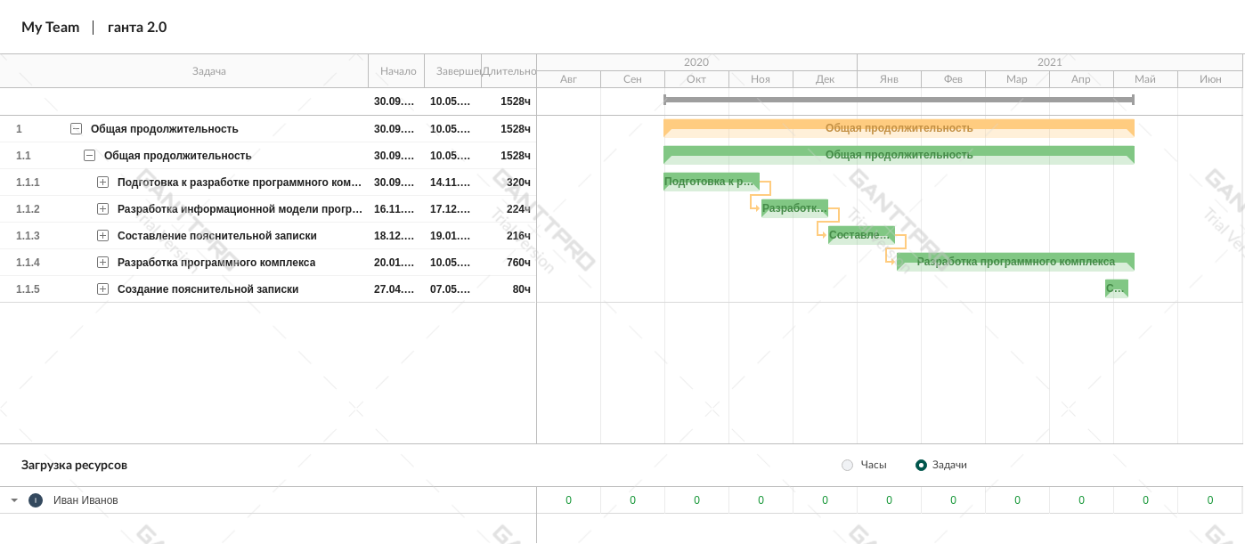 Рисунок 5 – Основные задачи разработки программного комплекса

Первая основная задача «Подготовка к разработке программного комплекса» в свою очередь делится на подзадачи:

1. обсуждение темы с научным руководителем;
2. создание листа задания научным руководителем;
   1. определение целей и задач;
   2. составление списка рекомендуемой литературы;
3. изучение предметной области;
   1. изучение соответствующих источников литературы;
   2. изучение аналогов;
   3. определения возможностей программного комплекса;
   4. определение модулей программного комплекса;

Графическое представление задачи «Подготовка к разработке программного комплекса» изображено на рисунке 6.

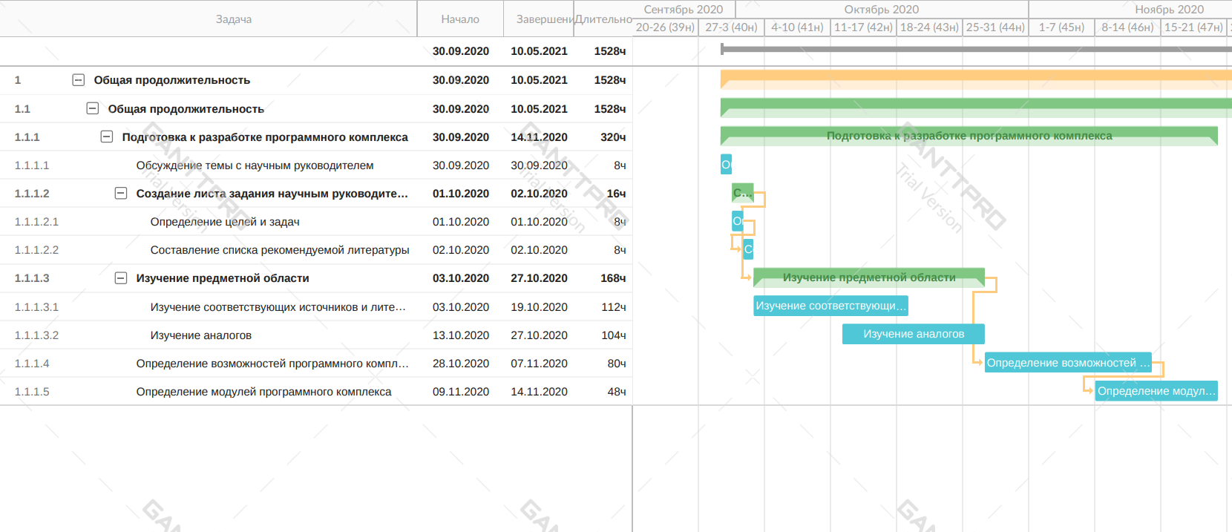Рисунок 6 – Графическое представление задачи «Подготовка к разработке  
 программного комплекса»

Вторая основная задача «Разработка информационной модели» в свою очередь делится на подзадачи:

1. разработка диаграммы ганта;
   1. изучение нормативной документации;
   2. декомпозиция задач и подзадач;
   3. определение длительности выполнения задач;
   4. определение условий планирования задач;
   5. определение вех;
2. создание диаграммы idef0;
   1. изучение нормативной документации;
   2. создание контекстной диаграммы;
   3. выделение подпроцессов;
   4. декомпозиция процессов;
   5. определение последовательности функций;
   6. определение взаимосвязи элементов системы;
3. создание диаграммы dfd;
   1. изучение нормативной документации;
   2. создание контекстной диаграммы;
   3. декомпозиция процессов;
   4. декомпозиция потоков данных в системе;
4. создание диаграммы вариантов использования uml;
   1. изучение нормативной документации;
   2. разработка диаграммы;
5. создание диаграммы состояний uml;
   1. изучение нормативной документации;
   2. разработка диаграммы;
6. создание диаграммы классов uml;
   1. изучение нормативной документации;
   2. определение возможных классов ооп;
   3. определение взаимосвязей между классами;
   4. разработка диаграммы.

Графическое представление задачи «Разработка информационной модели» изображено на рисунке 7

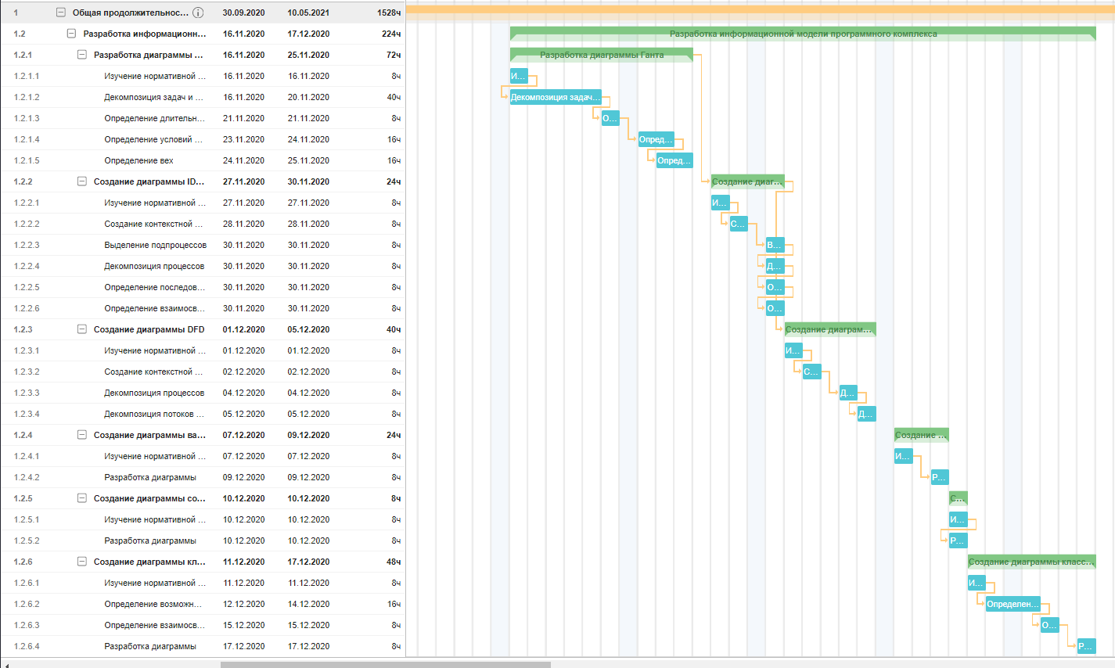

Рисунок 7 – Графическое представление задачи «Разработка информационной модели»

Следующая основная задача «Составление пояснительной записки НИР» в свою очередь делится на подзадачи:

1. составление пояснительной записки;
2. создание презентации;
3. сбор подписей;
4. прохождение нормконтроля.

Графическое представление задачи «Составление пояснительной записки НИР» изображено на рисунке 8.

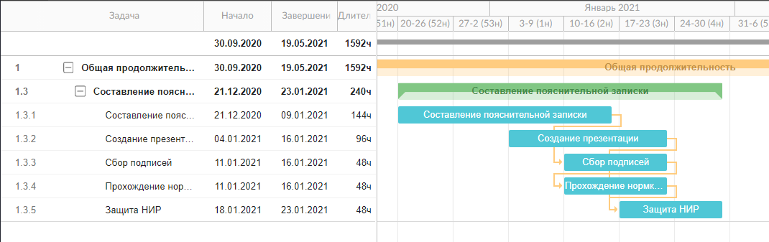

Рисунок 8 – Графическое представление задачи «Составление пояснительной записки НИР»

Следующая основная задача «Разработка программного комплекса» делится на подзадачи:

1. разработка программного комплекса;
   1. разработка пользовательского интерфейса;
      * разработка дизайна;
      * добавление функциональных элементов программы;
      * проверка работоспособности функциональных элементов;
      * внесение правок в разработанный модуль;
   2. разработка модуля обработки входной модели;
      * разработка алгоритма импорта модели;
      * реализация импорта модели;
      * разработка алгоритма вокселизации модели;
      * реализация алгоритма вокселизации модели;
   3. разработка модуля визуализации модели;
      * обработка загруженных моделей;
      * построение модели на 3d сцене;
      * внесение правок в разработанный модуль;
   4. разработка модуля для расчета остаточного напряжения и деформаций металлоконструкций;
      * реализация расчета остаточного напряжения и деформаций;
      * реализация графического представления расчетов;
      * реализация управления выводом результирующей модели;
      * внесение правок в разработанный модуль.

Графическое представление задачи «Разработка программного комплекса» изображено на рисунке 9.

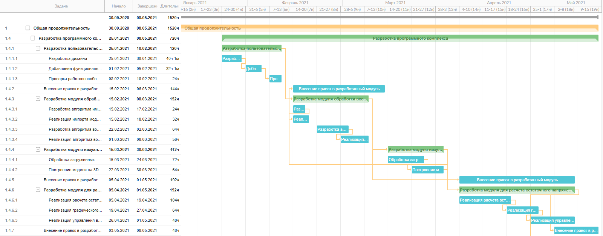

Рисунок 9 – Графическое представление задачи «Разработка программного комплекса»

## 2.3 Функциональное моделирование программного комплекса для расчета остаточного напряжения и деформаций металлоконструкций

Методология функционального моделирования IDEF0 – это система принципов, положений и методов описания системы в целом как множества взаимозависимых действий. Функциональная точка зрения позволяет четко отделить аспекты назначения системы от аспектов ее физической реализации [15].

Главной целью методики IDEF0 является создание функциональной схемы системы, описывающей подробно все необходимые для работы процессы.

На рисунке 10 показана начальная диаграмма модели IDEF0 в Ramus Educational.

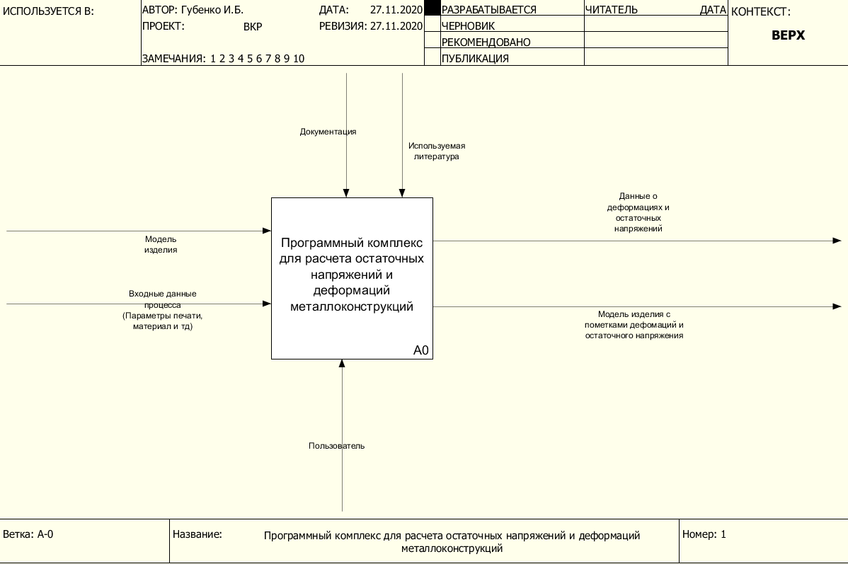

Рисунок 10 – Начальная диаграмма IDEF0

Центром диаграммы А0 является «Программный комплекс для расчета остаточных напряжений и деформаций металлоконструкций».

Компоненты функциональной модели:

1. входная стрелка: входные данные процесса (параметры печати, материал, температура и т.п.), модель изделия;
2. стрелка управления: документация и используемая литература;
3. выходная стрелка: данные о деформациях и остаточных напряжений, модель изделия с пометками деформаций и остаточного напряжения;
4. стрелка механизма использования: пользователь.

На рисунке 11 представлена декомпозиция главного процесса.

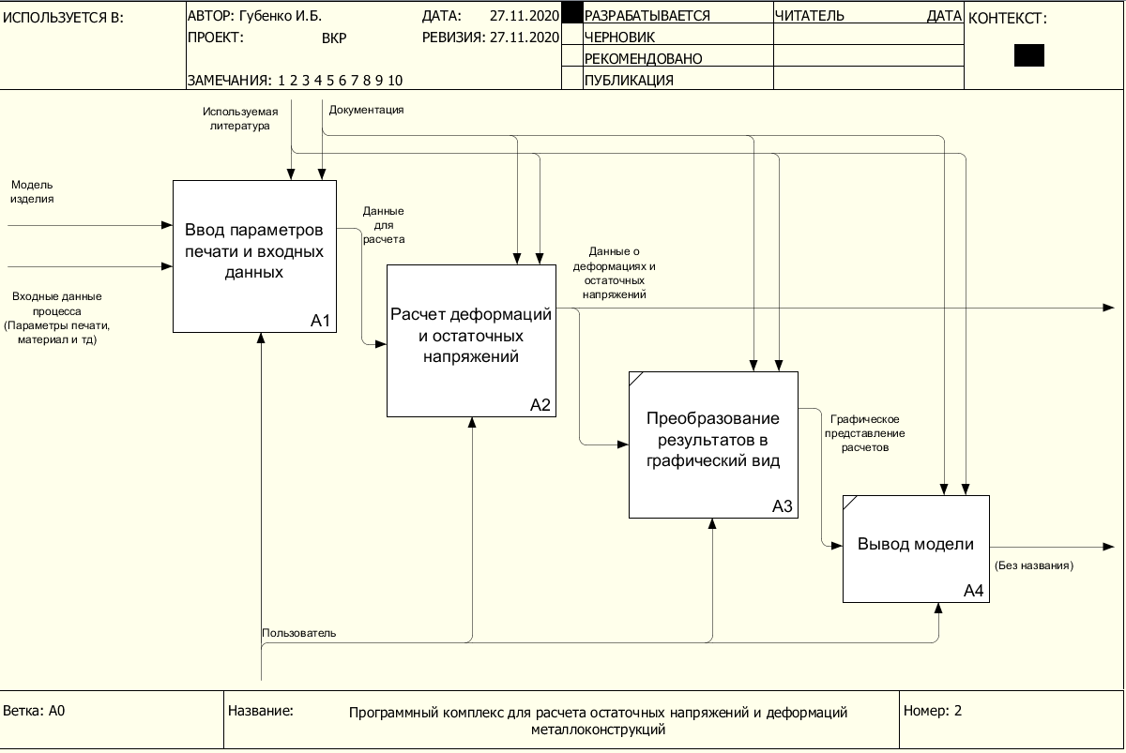

Рисунок 11 – Декомпозиция основного процесса

Декомпозиция основного процесса состоит из:

1. ввод параметров печати и входных данных;
2. расчет деформаций и остаточных напряжений;
3. преобразование результатов в графический вид;
4. вывод модели.

На рисунке 12 представлена декомпозиция процесса «Ввод параметров печати и входных данных».

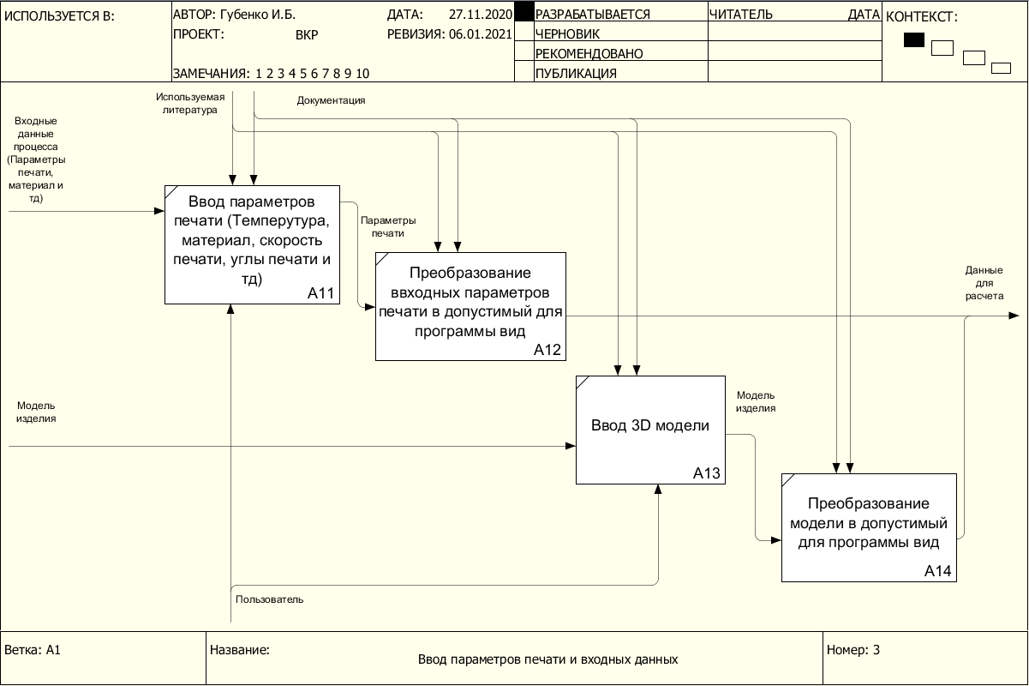

Рисунок 12 – Декомпозиция процесса «Ввод параметров печати и входных данных»

Декомпозиция основного процесса состоит из:

1. ввод параметров печати (температура, материал, скорость печати, углы печати и т.д.);
2. преобразование входных параметров печати в допустимый для программы вид;
3. ввод 3d модели;
4. преобразование модели в допустимый для программы вид.

На рисунке 13 представлена декомпозиция процесса «Расчет деформаций и остаточных напряжений».

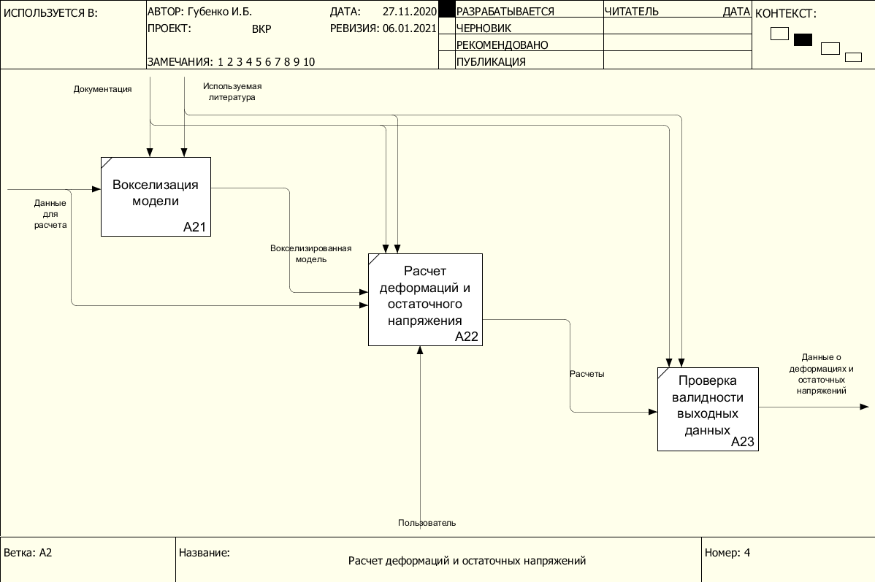

Рисунок 13 – Декомпозиция процесса «Расчет деформаций и остаточных напряжений»

Декомпозиция основного процесса состоит из:

1. вокселизация модели;
2. расчет деформаций и остаточного напряжения;
3. проверка валидности выходных данных.

## 2.4 Создание диаграммы потоков данных программного комплекса для расчета остаточных напряжений и деформаций металлоконструкций

Диаграмма потоков данных – это инструмент моделирования, который даёт возможность получить систему в виде сети функциональных процессов, соединенных один с другим стрелками данных. Диаграммы потоков данных (DFD) используются для описания движения документов и обработки информации как дополнение к IDEF0 [16].

Главная цель DFD – это показать, как каждый процесс преобразует свои входные данные в выходные и какие между ними взаимосвязи [17].

На рисунке 14 представлена контекстная диаграмма потоков данных

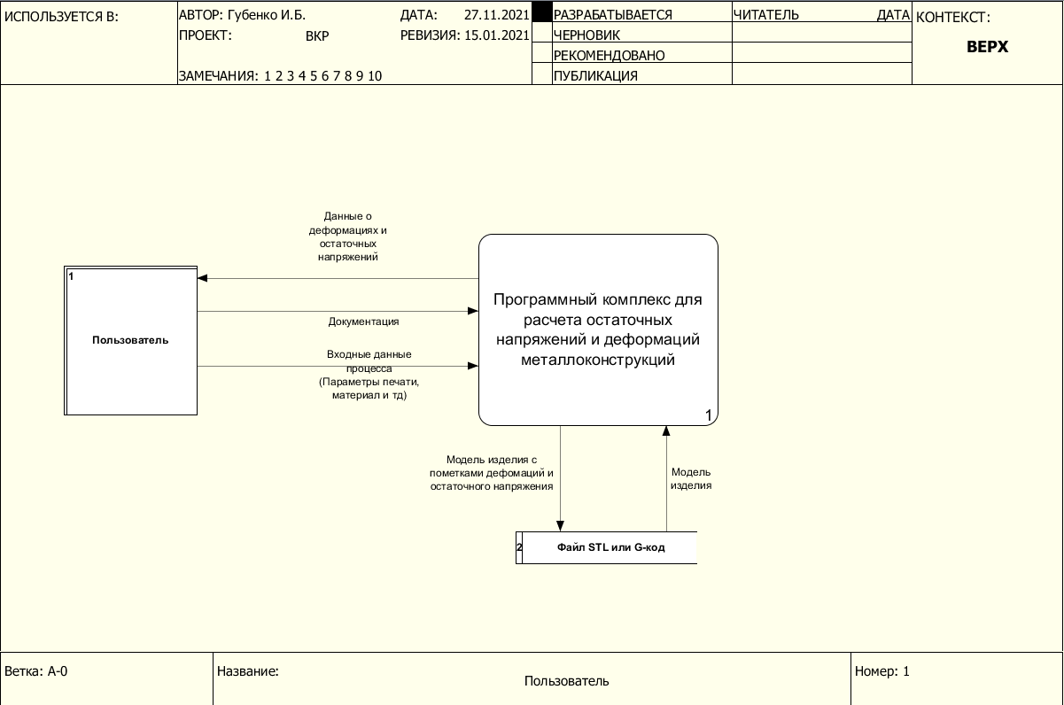

Рисунок 14 – Начальная диаграмма потоков данных

Диаграмма состоит из:

1. процесс: Программный комплекс для расчета остаточных напряжений и деформаций металлоконструкций;
2. внешняя сущность: Пользователь;
3. хранилище данных: Файл с моделью STL.

Наш основной процесс делится на совокупность небольших процессов, которые позволяют лучше понимать объект исследования, рассматриваемую область и сам основной процесс. На рисунке 15 представлена декомпозиция контекстной диаграммы.

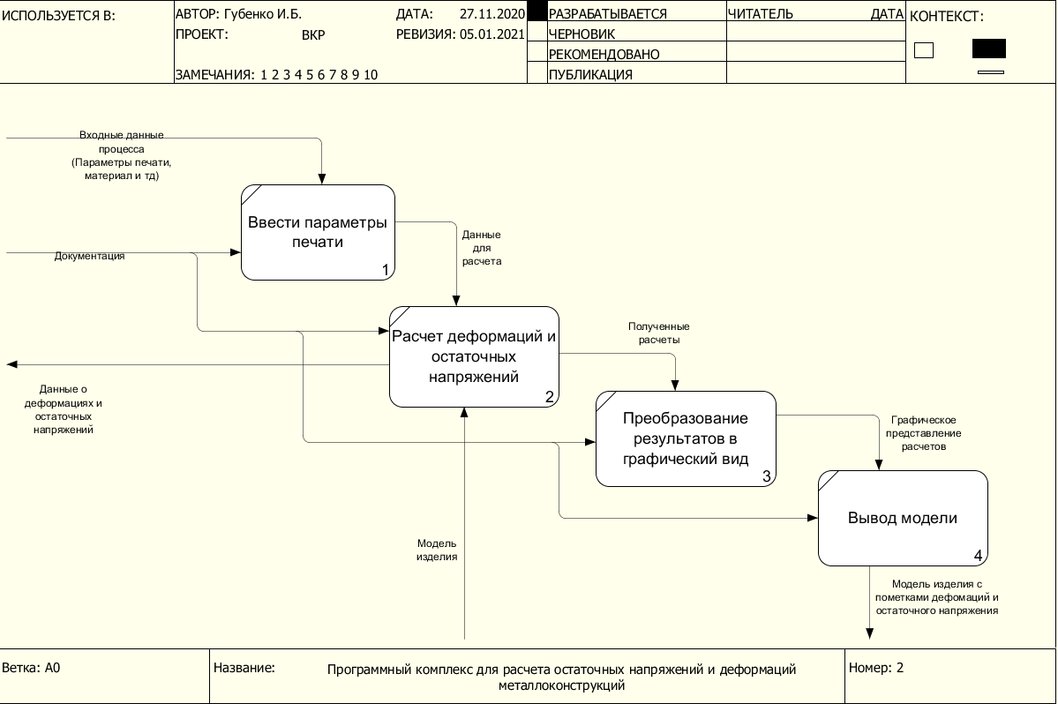

Рисунок 15 — Декомпозиция основного процесса

Декомпозиция контекстной диаграммы состоит из:

1. ввести параметры печати;
2. расчет деформаций и остаточных напряжений;
3. преобразование результатов в графический вид;
4. вывод модели.

## 2.6 Создание диаграммы классов UML программного комплекса для расчета остаточных напряжений и деформаций металлоконструкций

Диаграмма классов дает представление о программной системе в целом при помощи отображения классов, атрибутов и их взаимодействий. Диаграмма классов показывает типы объектов в системе и их виды отношений. Диаграмма классов устанавливает общее представление о системе. На рисунке 16 изображена диаграмма классов

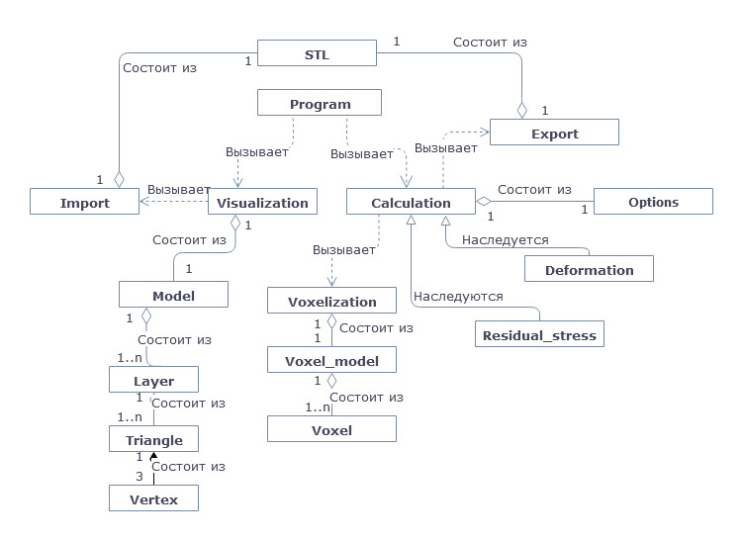

Рисунок 16 — Диаграмма классов

Класс Program стандартный класс, используется для взаимосвязи остальных действующих модулей системы и интерфейса.

Класс STL используется для представления, хранения и первичной обработки данных входящего или выходящего файла формата StereoLithography (STL).

Класс Import предназначен для импорта файлов из вне и для дальнейшей передачи файлов в другие модули системы.

Класс Export предназначен для экспорта файлов во внешнее хранилище.

Класс Visualization используется для представления графического представления входных и выходных файлов в интерфейсе программы.

Класс Model предназначен для хранения готовой для визуализации в интерфейсе модели, используется в классе Visualization. Состоит из объектов класса Layer.

Класс Layer предназначен для представления слоев в доступный для программы формат, включает в себя множество объектов класса Triangle

Класс Triangle предназначен для представления фасетов модели в удобный для программы формат. Состоит из трех объектов класса Vertex

Класс Vertex предназначен для представления вершин модели в доступный для программы вид. Главными полями являются X, Y, Z представляющие собой координаты вершины в трехмерном пространстве

Класс Calculation предназначен для вычислений остаточного напряжения и деформаций металлоконструкций, наследует два класса ResidaulStress и Deformation

Класс ResidaulStress является наследником класса Calculation предназначен для вычисления остаточного напряжения

Класс Deformation является наследником класса Calculation предназначен для вычисления деформаций металлоконструкций

Класс Options хранит в себе все параметры и настройки введенные с интерфейса программы. Параметры и настройки в связи с моделью будут использоваться как начальные данные для вычисления остаточного напряжения и деформаций металлоконструкций. К начальным параметрам относятся:

1. название проекта;
2. размер вокселя.

Далее перечисляются параметры

1. материал производства или его физические свойства (если нужного материала нет в списке);
2. модуль упругости (ГПа);
3. коэффициент Пуассона;
4. предел текучести (МПа);
5. коэффициент текучести опоры;
6. коэффициент масштабирования деформации;
7. коэффициенты анизотропной деформации;
8. коэффициенты анизотропной деформации;
9. коэффициенты анизотропной деформации.

Далее перечисляются параметры и настройки принтера или станка:

1. толщина слоя (10-100 мкм);
2. угол начального слоя;
3. угол поворота слоя;
4. ширина слоя;
5. мощность лазера;
6. скорость сканирования лазером;
7. температура опорной плиты;

Класс Voxelization предназначен для представления модели в воксельном формате для оптимизации вычислений и графического представления вычисленной модели и отображения остаточного напряжения, и деформаций. На рисунке 17 изображен пример воксельного представления модели.

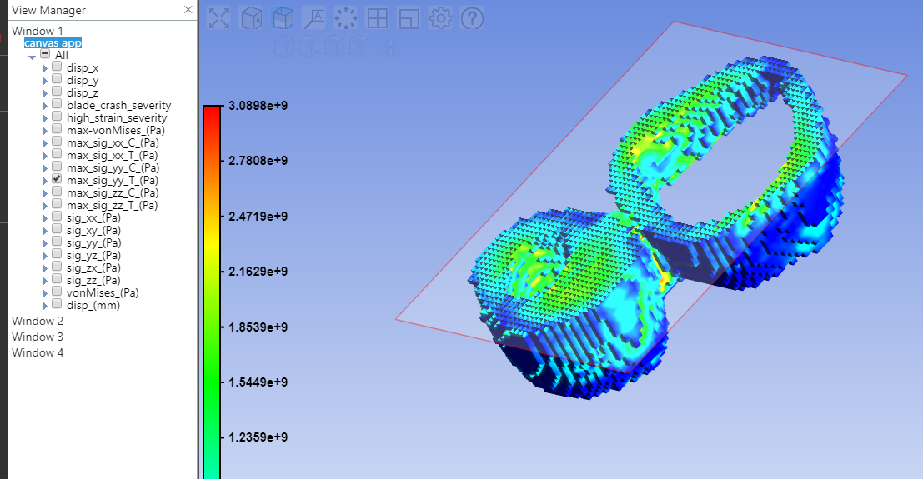

Рисунок 17 – Пример воксельного представления модели

Класс VoxelModel хранит в себе воксельную модель, состоит из множества объектов класса Voxel.

Класс Voxel хранит в себе данные и параметры одного вокселя.

## 2.7 Создание диаграммы вариантов использования UML программного комплекса для расчета остаточных напряжений и деформаций металлоконструкций

Диаграмма вариантов использования показывает взаимоотношение и зависимости группа вариантов использования и действующих лиц. Диаграмма вариантов использования является исходным концептуальным представлением системы в процессе ее проектирования и разработки [18]. Пример диаграммы использовании изображен на рисунке 18.

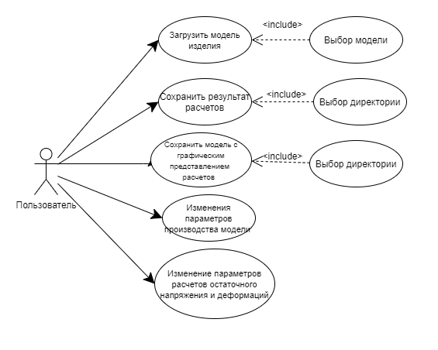

Рисунок 18 – Диаграмма вариантов использования.

Действующим лицом в диаграмме использования является пользователь. Во время работы пользователь может производить следующие действия:

1. загружать модель изделия из памяти компьютера в программу;
2. сохранять в указанную директорию результаты отчета в виде модели с графически выделенными участкам, которые подвержены остаточному напряжению и деформациям;
3. сохранить в указанную директорию результат расчетов в виде текстового файла или таблицы;
4. изменить параметры производства модели, от которых могут зависеть итоговые расчеты;
5. изменение параметров расчетов остаточного напряжения и деформаций.

## 3 Реализация программного комплекса для расчета остаточного напряжения и деформаций металлоконструкций

## 3.1 Создание интерфейса программного комплекса для расчета остаточного напряжения и деформаций металлоконструкций

Интерфейс это первое что видит конечный пользователь. Пользователь формирует свое первое мнение, только по интерфейсу. Интерфейс программного комплекса должен быть интуитивно понятен для любого пользователя и соответствовать требованиям UX/UI. Согласно UI (User Interface) требуется определить цветовую гамму, читабельность текста, удобство попадания на кнопки и прочие характеристики интерфейса. Также требуется продумать внешний облик интерфейса при выполнении этих действий. Согласно UX (**User Experience**) требуется определить целевую аудиторию приложения или программного комплекса и на основе анализа сделать интерфейс как можно более приспособленным для достижения той цели, ради которой он был создан. Помимо этого, требуется позаботится о комфорте пользователя и его стимулировании на выполнение определенных действий.

Для создания наиболее оптимального интерфейса требуется сначала создать шаблон или прототип интерфейса. Создание прототипа интерфейса будет производиться в приложение Figma, которое находится в свободном доступе.

Согласно целям и требованием создания программного комплекса, интерфейс должен включать себе несколько сцен для визуального отображения результатов, а именно сцена формирования полей остаточного напряжения, сцена расчета теплопроводности во время процесса производства. Кнопки импорта и экспорта данных, кнопка старта расчетов и поля для ввода параметров.

На основе требований был создан прототип интерфейса программного комплекса в приложение Figma. На рисунке 19 изображен прототип интерфейса.

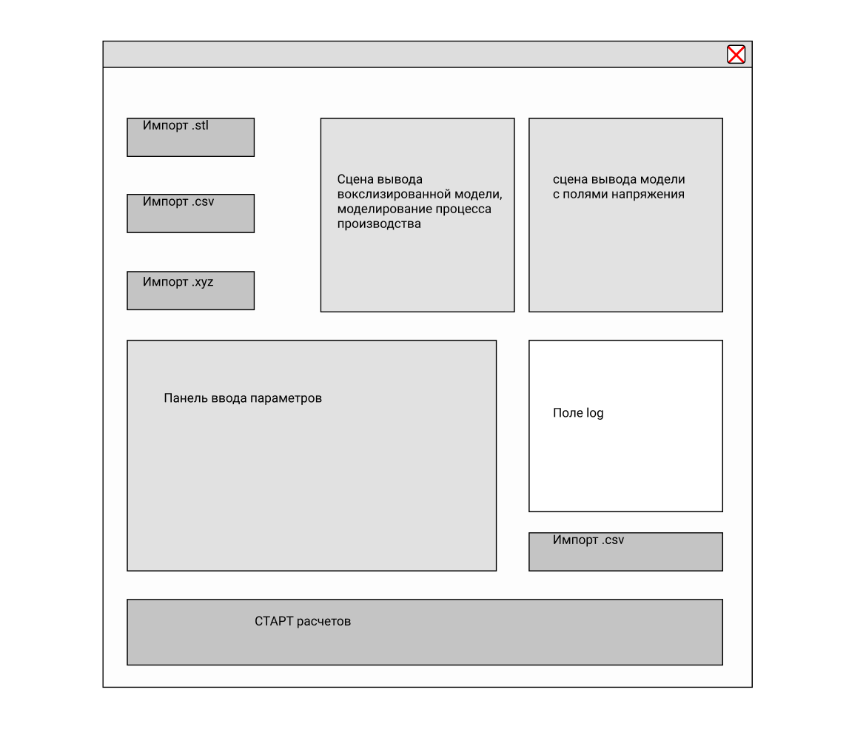

Рисунок 19 – Прототип интерфейса приложения

## 3.2 Создание модуля визуализации входной модели в воксельном формате

Воксельная визуализация требуется для полного понимания как будет происходить расчет. Воксель представляет собой куб с заданным размером ребра. Входная модель в формате .stl или .xyz (данный формат представляет собой текстовый файл с последовательным перечисление значений координат всех вокселей). Воксельная графика позволяет оптимизировать расчет. В модели воксель будет представлять собой объем мелкодисперсного порошка.

Для визуализации использовалась библиотека SharpGL, которая позволяет работать с OpenGL из Windows.Forms.

## 3.2.1 Создание библиотеки VisualVoxelLibrary для визуализации и управления камерой сцены

Для удобства работы с библиотекой и оптимизации иерархии кода была создана библиотека VisualVoxelLibrary которая состоит из классов CameraVoxel.cs и VisualVoxel.cs.

Класс VisualVoxel.cs выступает в роли контейнера для класса VoxelLibrary.Voxel.cs. Класс VisualVoxel.cs включает в себя массив объектов класса VoxelLibrary.Voxel.cs, объект класса VoxelLibrary.ColorVoxel.cs.

Метод drawVoxel(…) принимает на вход аргументы: объект класса VoxelLibrary.ColorVoxel.cs, объект класса VoxelLibrary.Voxel.cs и производит визуализацию вокселя на сцене используя функции библиотеки SharpGL

Метод drawSkeleton(…) принимает на вход аргументы: объект класса VoxelLibrary.ColorVoxel.cs, объект класса VoxelLibrary.Voxel.cs и производит визуализацию каркаса вокселя на сцене используя функции библиотеки SharpGL

Метод ImportXYZ() считывает с файла формата .xyz данные и преобразует их в массив объектов класса VoxelLibrary.Voxel.cs

Метод Visualization() производит визуализацию на сцене всего массива объектов класса VoxelLibrary.Voxel.cs

## 3.2.2 Создание библиотеки VoxelLibrary для описания основных свойств вокселя

Для функционирования библиотеки VisualVoxelLibrary была создана библиотека VoxelLibrary состоящая из классов ColorVoxel.cs и Voxel.cs

Класс Voxel.cs описывает воксель, в классе прописаны поля координат вокселя, конструктор для создания объекта класса, а также геттеры и сеттеры для изменения и получения значений полей. Объекты класса Voxel.cs заполняют контейнеры для дальнейщего взаимодействия с каждым вокселем.

Класс ColorVoxel.cs позволяет индивидуально указывать цвет каждого вокселя, а также рассчитывает градиент в зависимости от минимальной температуры или напряжения в конкретном вокселе.

Класс ColorVoxel.cs состоит из полей, double red, double green, double blue задающие цвет вокселя, геттеров на каждое из полей.

При вызове конструктора ColorVoxel(double sMin, double sMax) происходит расчет шага по цвету для того что бы построить ранвномерный градиет в зависимости от минимального и максимального показателя температуры или уровня напряженности.

Метод ColorStressVoxel (double valueStress) изменят значения цвета воксля при конкретном показателе температуры или уровня напряжения

## 3.3 Создание модуля расчета остаточного напряжения и деформаций металлоконструкций

## 3.3.1 Программная реализация численной модели процесса аддитивного производства

## 3.3.2 Программная реализация численной модели расчета остаточного напряжения и деформаций металлоконструкций

## 3.2 Создание модуля визуализации выходной модели в воксельном формате с графическим отображение остаточных напряжений и деформаций

## Заключение

В рамках выполненной работы создана информационная модель программного комплекса для вычисления остаточного напряжения и деформаций металлоконструкций, реализован программный комплекс для расчета остаточного напряжений и деформаций металлоконструкций. Были изучены популярные технологии аддитивного производства сложных конструкций из металла и причины возникновения остаточного напряжения и деформаций, связанных с усадкой. Были рассмотрены способы минимизации деформаций и последствий остаточного напряжения

На основе изученного материала были получены следующие результаты:

1. изучены технологии аддитивного производства сложных металлических конструкций;
2. изучены способы устранения остаточных напряжений и усадочных деформаций;
3. создана функциональная модель программного комплекса для расчета остаточного напряжения и деформаций металлоконструкций;
4. создана диаграмма потоков данных для программного комплекса для расчета остаточного напряжения и деформаций металлоконструкций;
5. создана диаграмма состояний для программного комплекса для расчета остаточного напряжения и деформаций металлоконструкций;
6. создана диаграмма вариантов использования для программного комплекса для расчета остаточного напряжения и деформаций металлоконструкций;
7. создана диаграмма ганта для контроля этапов разработки программного комплекса;
8. создана диаграмма классов программного комплекса для расчета остаточного напряжения и деформаций металлоконструкций.
9. реализован программный комплекс для расчета остаточного напряжения и деформаций

# Литература

1. Вехов А.С., Применение аддитивных технологий в современном производстве / Вехов А.С., Титаренко С.А. // Решетневские чтения. – 2018.
2. Гончарова О.Н., Аддитивные технологии - динамично развивающееся производство / Гончарова О.Н., Бережной Ю.М., Бессарабов Е.Н., Кадамов Е.А., Гайнутдинов Т.М., Нагопетьян Е.М., Ковина В.М. // ИВД. – 2016. – №4 (43).
3. Дынин Н.В., Влияние параметров процесса селективного лазерного сплавления на структуру алюминиевого сплава системы Al-Si-Mg / Дынин Н.В., Заводов А.В., Оглодков М.С., Хасиков Д.В. // Труды ВИАМ. – 2017. – №10 (58).
4. Султанова Ф.Р., Технология селективного лазерного спекания (SLS) / Султанова Ф.Р., Нам И.Э., Мирзахакимов С.Б. // Инновационная наука. – 2016. – №10-2.
5. Гришин А.В., Технология селективного лазерного спекания (SLS) // Научные исследования. – 2017. – №7 (18)
6. Осколков А.А., Передовые технологии аддитивного производства металлических изделий / Осколков А.А., Матвеев Е.В., Безукладников И.И., Трушников Д.Н., Кротова Е.Л. //Вестник ПНИПУ. Машиностроение, материаловедение. – 2018. – №3.
7. Гребенщикова Т.Д., Особенность 3d-печати из титана / Гребенщикова Т.Д., Краснова М.Н. // The Scientific Heritage. – 2019. – №42-1 (42).
8. Каратушин С.И., Сравнительный анализ расчетных методов определения остаточных напряжений / Каратушин С.И., Спиридонов Д.В., Плешанова Ю. А.// Металлообработка. – 2016. – №4 (94).
9. Гаврюшин С.С., Биомеханическое моделирование индивидуализированных имплантируемых изделий для реконструктивной хирургии / Гаврюшин С.С., Утенков В. М., Хрыков С.С. // Инженерный журнал: наука и инновации. – 2017. – №2 (62).
10. Курбатов А.С., Анализ задачи потери устойчивости тонкостенных конструкций, выполненных методом селективного лазерного спекания, при интенсивном нагреве / Курбатов А.С., Орехов А.А., Рабинский Л.Н. // Известия ТулГУ. Технические науки. – 2018. – №12
11. Башаров Р.Р., Анализ причин и источников возникновения остаточных напряжений / Башаров Р.Р., Кильметова Л.Р., Старовойтов С.В., Хадиуллин С.Х., Черников П.П. // Вестник УГАТУ, – 2018. – №4 (82).
12. Paul, Ratnadeep, Anand, Sam, Gerner, F. Effect of Thermal Deformation on Part Errors in Metal Powder Based Additive Manufacturing Processes / 2014. 03 Vol. 136; Iss. 3
13. Сметанников О.Ю., Исследование влияния параметров процесса 3D-наплавки проволочных материалов на формирование остаточных деформаций / Сметанников О.Ю., Максимов П.В., Трушников Д.Н., Пермяков Г.Л., Беленький В.Я., Фарберов А.С. // Вестник ПНИПУ. Механика. – 2019. – №2
14. Васильева А. О., Что такое диаграмма Ганта? / А.О. Васильева, Е.О. Васильева // РЕДКОЛЛЕГИЯ. – 2018. –168 с.
15. Бистерфельд О.А., Методология функционального моделирования IDEF0: учебно-методическое пособие / О.А. Бистерфельд // – Ряз. гос. ун-т им. С.А. Есенина. — Рязань, 2008. — 48 с.
16. Ехлаков Ю.П., Управление программными проектами: учебник / Ю.П. Ехлаков.// – Томск: Изд-во Томск. гос. ун-та систем управления и радиоэлектроники, – 2015. – 216 с.
17. Копп А.М., Разработка подхода к анализу и оптимизации диаграмм потоков данных / А.М. Копп, Д.Л. Орловский. // ScienceRise - № 7, – 2017. – 33-42 с.
18. Тасваева А.Н., Диаграммы потоков данных и вариантов использования как инструменты проектирования информационных систем / Тасваева А.Н. // Модели, системы, сети в экономике, технике, природе и обществе. – 2012. – №2 (3).
19. Добрынин А.С., Формирование расписаний в задачах временного планирования / А.С. Добрынин, С.М. Кулаков, Р.С. Койнов, А.В. Грачёв // Вестник Астраханского государственного технического университета. Серия: Управление, вычислительная техника и информатика. – 2014. – №. 4 – с. 103-109.
20. Кривилев М.Д., Управление лазерным спеканием металлических порошковых смесей / Кривилев М.Д., Харанжевский Е.В., Гордеев Г.А., Анкудинов В.Е. // Управление большими системами, Вып. 31, – 2010. – С. 299-322
21. Gordeev G.A., Optimization of processing parameters in laser sintering of metallic powders / Gordeev G.A., Ankudinov V.E., Krivilyov M.D., Kharanzhevskiy E.V. // IOP Conference Series: Materials Science and Engineering, 2011, Vol. 27, Iss. 1, N art. 012079, – 2011. – 7 p.
22. Ankudinov V.E., Numerical simulation of heat transfer and melting of Fe-based powders in SLM processing / Ankudinov V.E., Gordeev G.A., Krivilyov M.D. // IOP Conference Series: Materials Science and Engineering, SPTM-2017 conference. Vol. 192, Iss. 1, N art. 012026, – 2017. – 7 p.
23. Shutov I.V., Analysis of morphology and residual porosity in selective laser melting of Fe powders using single track experiments / Shutov I.V., Gordeev G.A., Kharanzhevskiy E.V., Krivilyov M.D. // IOP Conference Series: Materials Science and Engineering, SPTM-2017 conference. Vol. 192, Iss. 1, N art. 012023, – 2017. – 10 p.
24. Гордеев Г.А., Компьютерное моделирование селективного лазерного плавления высокодисперсных металлических порошков / Гордеев Г.А., Кривилев М.Д., Анкудинов В.Е. // Вычислительная механика сплошных сред – Computational continuum mechanics, Т. 10, № 3, – 2017. – c. 293-312
25. Gordeev G.A., Numerical simulation of selective laser melting with local powder shrinkage using FEM with the refined mesh / Gordeev G.A., Ankudinov V., Kharanzhevskiy E.V., Krivilyov M.D. // European Physical Journal: Special Topics, Vol. 229, No. 2-3, 2020. Pp. 205-216.
26. Kruth, J. P., Selective laser melting of iron-based powder. / Kruth, J. P., Froyen, L., Van Vaerenbergh, J., Mercelis, P., Rombouts, M., Lauwers, B. //Journal of Materials Processing Technology, – 149(1-3), – 2004.
27. Wray P. Additive Manufacturing: Turning Manufacturing Inside Out, / Wray P. // Amer. Ceram. Soc. Bull., 2014, vol. 93, no. 3.
28. Ботвенко С.И. Пространственное распределение термических остаточных напряжений в пластине / Ботвенко С.И. // Вестник ИрГТУ. – 2013. – №12 (83).
29. Богданович В.И., Математическое моделирование процессов плавления порошка в технологии селективного лазерного сплавления / Богданович В.И., Гиорбелидзе М.Г., Сотов А.В., Проничев Н.Д., Смелов В.Г., Агаповичев А. // Известия Самарского научного центра РАН. – 2017. – №4-1
30. Каратушин С.И., Моделирование и расчет остаточных напряжений в прокатных профилях / Каратушин С.И., Храмова Д.А., Бильдюк Н.А. // Известия вузов. Машиностроение. – 2017. – №6 (687).
31. Ushakova E. S. Modeling of the stress-strain state of rocket-space technology structural elements manufactured by using additive technologies / Ushakova E. S. // Сибирский журнал науки и технологий. – 2019. – №2.
32. Зайдес С.А., Механика формирования остаточных напряжений при поверхностном пластическом деформировании на основе динамического моделирования / Зайдес С.А., Колесник А.В. // Вестник ИрГТУ. – 2017. – №1 (120).
33. Каблов Е.Н., Металлопорошковые композиции жаропрочного сплава ЭП648 производства фгуп «ВИАМ» ГНЦ РФ в технологиях селективного лазерного сплавления, лазерной газопорошковой наплавки и высокоточного литья полимеров, наполненных металлическими порошками / Каблов Е.Н., Евгенов А.Г., // Известия вузов. Машиностроение. – 2016. – №9 (678).
34. Wang, Research on the fabricating quality optimization of the overhanging surface in SLM process. / Wang, Di, Yang, Yongqiang, Yi, Ziheng, Su, Xubin //The International Journal of Advanced Manufacturing Technology, – 65(9-12), – 2013.
35. Ключко А.Д., Аддитивные технологии и эффективность их использования в производстве / Ключко А.Д., Гареева Г.А., Григорьева Д.Р. // Символ науки. – 2018. – №1-2.

**5. Характеристика консультаций у специалистов по теме выпускной квалификационной работы (бакалаврской работы)**

Консультации проводились с старшим преподавателем кафедры ИСКМ Радченко В.П. по теме данной работы «Программный комплекс для расчета остаточных напряжений и деформаций металлоконструкций». Радченко В.П. прояснил все основные нюансы аддитивного производства и проконсультировал по литературе на соответствующую тему. Помог разобраться с принципом работы 3D-принтера технологии селективной лазерной плавки.

**ЗАКЛЮЧЕНИЕ О ПРОХОЖДЕНИИ ПРОИЗВОДСТВЕННОЙ ПРАКТИКИ, ПРЕДДИПЛОМНОЙ**

По итогам прохождения производственной практики, преддипломной, заслушан отчет студента Губенко И.Б. группы ПРИ-171.

Принято решение поставить оценку ___________ студенту Губенко Ивану Борисовичу группы ПРИ-171 по производственной практике, преддипломной.

Утверждено на заседании кафедры ИСКМ,

протокол № ___ от «____»_____________20____г.

зав. каф. ИСКМ _________________ А.В. Хоперсков

(подпись)